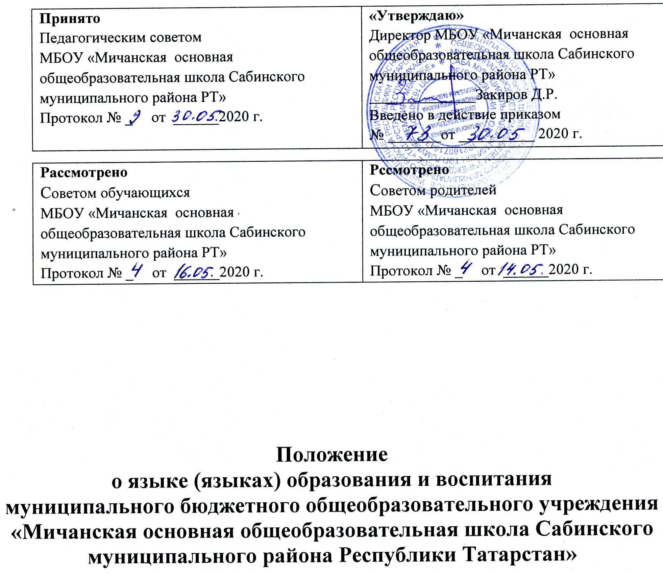

Принято  Педагогическим советом  МБОУ «Мичанская основная общеобразовательная школа Сабинского муниципального района РТ»  Протокол № 9 от 30.05.2020 г. | «Утверждаю»  Директор МБОУ «Мичанская основная общеобразовательная школа Сабинского муниципального района РТ»  ______________Закиров Д.Р.  Введено в действие приказом  № 73_от 30.05. 2020 г.

Согласовано  Советом обучающихся  МБОУ «Мичанская основная общеобразовательная школа Сабинского муниципального района РТ»  Протокол №4 от 16.05.2020 г. | Согласовано  Советом родителей МБОУ «Мичанская основная общеобразовательная школа Сабинского муниципального района РТ»  Протокол № 4 от 14.05.2020 г.

ПОЛОЖЕНИЕ
о языке (языках) образования и воспитания
муниципального бюджетного общеобразовательного учреждения «Мичанская основная общеобразовательная школа Сабинского муниципального района Республики Татарстан»

- ОБЩИЕ ПОЛОЖЕНИЯ
  - Настоящее Положение о языках образования и воспитания (далее-Положение) в Муниципальном бюджетном общеобразовательном учреждении «Мичанская основная общеобразовательная школа Сабинского муниципального района Республики Татарстан» (далее –Школа) разработано в соответствии с требованиями следующих нормативных правовых документов:
- Конституции Российской Федерации;
- Закона Российской Федерации от 25 октября 1991 года № 1807-I «О языках народов Российской Федерации»;
- Федерального закона от 01 июня 2005 года №53-ФЗ «О государственном языке Российской Федерации»;
- Федерального закона «Об основных гарантиях прав ребенка в Российской Федерации» от 24.07.1998 № 124-ФЗ;
- Федерального закона от 29 декабря 2012 года №273-ФЗ «Об образовании в Российской Федерации»;
- Приказа Министерства образования и науки Российской Федерации от 30 августа 2013 г. №1015 «Об утверждении Порядка организации и осуществления образовательной деятельности по основным общеобразовательным программам – образовательным программам начального общего, основного общего и среднего общего образования»;
- Конституции Республики Татарстан;
- Закона Республики Татарстан от 22.07.2013 N 68-ЗРТ «Об образовании».
1.2. Положение определяет языки образования и воспитания в Школе.
1.3. Школа размещает информацию о языках, на которых осуществляется образование, на официальном сайте школы в информационно-телекоммуникационной сети «Интернет».

II. ОБРАЗОВАТЕЛЬНАЯ ДЕЯТЕЛЬНОСТЬ

2.1. В Школе образовательная деятельность осуществляется на государственном языке Российской Федерации.
2.2. В Школе предоставляется возможность получения начального общего и основного общего образования на родном языке в пределах возможностей Школы путем создания необходимого числа соответствующих классов, а также условий для их функционирования, в пределах возможностей Школы, в порядке, установленном законодательством об образовании.
2.2. Родители (законные представители) обучающегося при поступлении ребенка в Школу знакомятся с Уставом, образовательной программой, локальными актами Школы, в том числе настоящим Положением, для выражения своего согласия на язык обучения в данной Школе.
III. ИЗУЧЕНИЕ РУССКОГО ЯЗЫКА КАК ГОСУДАРСТВЕННОГО ЯЗЫКА РОССИЙСКОЙ ФЕДЕРАЦИИ
3.1. Русский язык как государственный язык Российской Федерации изучается как предмет во всех классах в соответствии с Законом Российской Федерации «О языках народов Российской Федерации» от 25 октября 1991 года №1807-1 и с Федеральным законом от 29.12.2012 №273-ФЗ «Об образовании в Российской Федерации».
3.2. Преподавание и изучение русского языка как государственного языка Российской Федерации осуществляется в рамках имеющих государственную аккредитацию образовательных программ в соответствии с федеральными государственными образовательными стандартами.
3.3. Количество часов в неделю (за год), отводимых на изучение предметных областей «Русский язык и литературное чтение» (на уровне начального общего образования), «Русский язык и литература» (на уровне основного общего образования), определяется учебным планом и иными локальными актами Школы.

IV. ИЗУЧЕНИЕ РОДНЫХ ЯЗЫКОВ ИЗ ЧИСЛА ЯЗЫКОВ НАРОДОВ РОССИЙСКОЙ ФЕДЕРАЦИИ

3.1. Изучение родных языков из числа языков народов Российской Федерации, в том числе русского языка как родного, в Школе организуется в соответствии с Конституцией Российской Федерации, Федеральным законом от 29.12.2012 №273-ФЗ «Об образовании в Российской Федерации», Законом РФ от 25.11.1991 №1807-1 «О языках народов Российской Федерации», федеральными государственными образовательными стандартами, в рамках имеющих государственную аккредитацию образовательных программ.
3.1.1. Преподавание и изучение родного (русского) языка как родного организовывается в рамках предметных областей «Родной язык и литературное чтение на родном языке» (на уровне начального общего образования), «Родной язык и родная литература» (на уровне основного общего образования). Количество учебных часов в неделю (за год), отводимых на изучение указанных предметов определяется учебным планом Школы.
3.1.2. Преподавание и изучение родного (татарского) языка организуется в рамках предметных областей «Родной язык и литературное чтение на родном языке» (на уровне начального общего образования), «Родной язык и родная литература» (на уровне основного общего образования). Количество учебных часов в неделю (за год), отводимых на изучение указанных предметов определяется учебным планом Школы.
3.2. Выбор родного языка для изучения в рамках имеющих государственную аккредитацию образовательных программ начального, основного общего образования осуществляется родителями (законными представителями) несовершеннолетних обучающихся при приеме (переводе) на обучение по имеющим государственную аккредитацию образовательных программ начального, основного общего образования.
3.3. Право на изучение родного языка из числа языков народов Российской Федерации в Школе реализуется путем создания необходимого числа соответствующих классов, групп, а также условий для их функционирования, в пределах возможностей Школы, в порядке, установленном законодательством об образовании.
3.4. Школа, при осуществлении образовательной деятельности по имеющим государственную аккредитацию образовательным программам начального общего, основного общего образования в части изучения родного языка, выбирает учебники из числа, входящих в федеральный перечень учебников, рекомендуемых к использованию при реализации имеющих государственную аккредитацию образовательных программ начального общего, основного общего образования.

IV. ЯЗЫК ВОСПИТАНИЯ

4.1. Внеурочная деятельность, дополнительное образование и воспитательная работа в Школе осуществляется на государственном языке Российской Федерации, а также на родных языках народов Российской Федерации в зависимости от их целей, тематики, целевой аудитории и иных факторов.

V. ЗАКЛЮЧИТЕЛЬНЫЕ ПОЛОЖЕНИЯ

5.1. Настоящее Положение вступает в силу с момента утверждения. Положение действительно до принятия новой редакции.
5.2. Настоящее Положение обязательно для исполнения всеми участниками образовательной деятельности.

